富荣基金固定收益周报
——股市震荡调整，债市继续回调
2020年9月4日
一、本周关注：
在经历了疫情冲击后的被动补库后，随着防控好转、经济修复，经济进入了被动去库的阶段。根据库存周期的典型表现分析，被动去库后经济有两条路径：主动补库和继续被动补库。这两种路径的背后是需求和经济循环的强弱。在目前债券市场阶段性调整较为充分，情绪一致悲观，大宗商品出现调整迹象，信用扩张拐点隐现时，尤其需要清楚地认清宏观经济未来的可能演化路径。
我们将从三个维度分析后续经济可能运行的路径：（1）库存周期的部分领先指标和高频数据；（2）行业生产和库存数据；（3）政策边际变化。
8月官方制造业PMI为51，各分项中，生产对PMI拖累明显，或是洪涝影响。需求侧，在手订单下降，新订单和新出口订单上行，但是新订单的修复目前未能带来企业采购增加。企业经营预期进一步好转。产成品和原材料库存均有回落，显示去库仍在持续。结合企业采购情况，可以推断企业去库仍未完成。如果新订单没有进一步大幅好转，补库动作仍将缺席。价格方面，原材料价格和成品价格均继续上升，原材料价格上升幅度趋缓，成品价格修复较快显示通胀在向下游传导。
而观察高频经济数据，商品房成交整体维持近年高位，乘用车销售好转明显，工厂耗煤水平修复明显，这些与PMI数据相互印证，显示需求短期维持回升态势。但是这种温和回升目前没有带来企业的明显主动补库。

图表. 工业企业存货同比变动 | 图表. PMI
 | 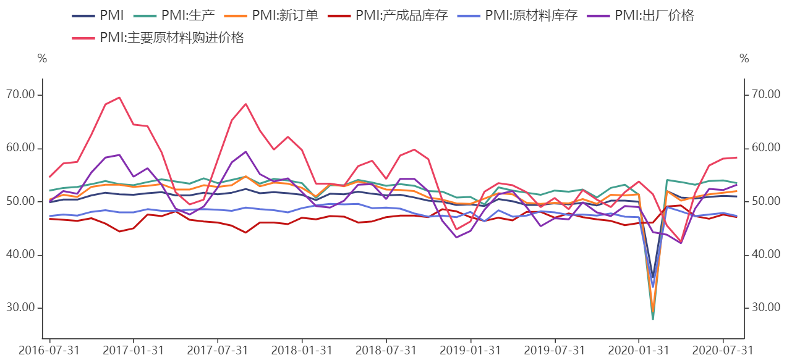
资料来源：万得，富荣基金 | 资料来源：万得，富荣基金

图表. 商品房成交面积 | 图表. 乘用车零售数据
资料来源：万得，富荣基金 | 资料来源：万得，富荣基金

观察工业企业分行业的库存数据及生产和收入数据，我们发现，出现产量回升同时库存回补的行业主要是：汽车制造业，通用设备制造业和有色金属加工业。整体来看，上中下游都还处于被动去库的过程，切换到主动补库的行业仍然较少。
图表. 有色金属冶炼及通用设备制造业主动补库 | 图表. 汽车制造业及仪表制造业主动补库
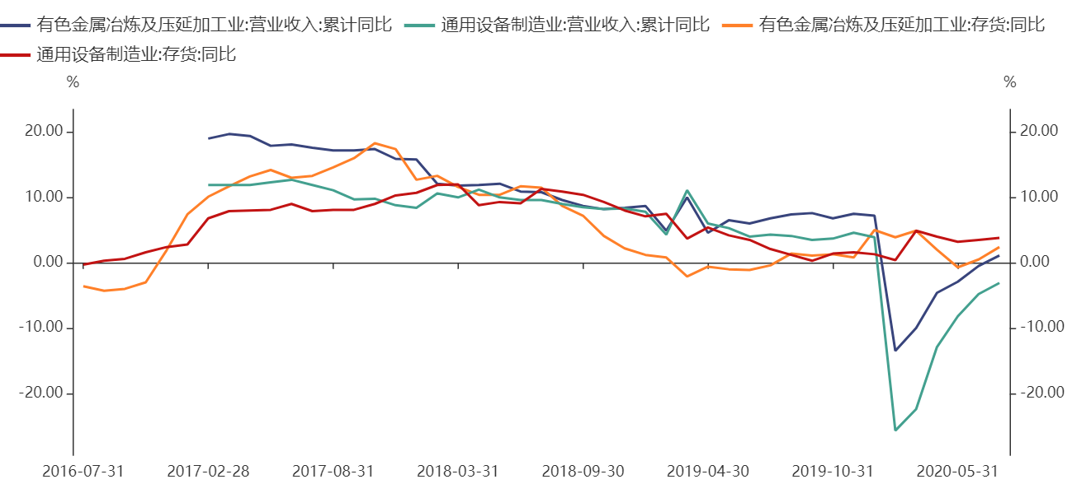 | 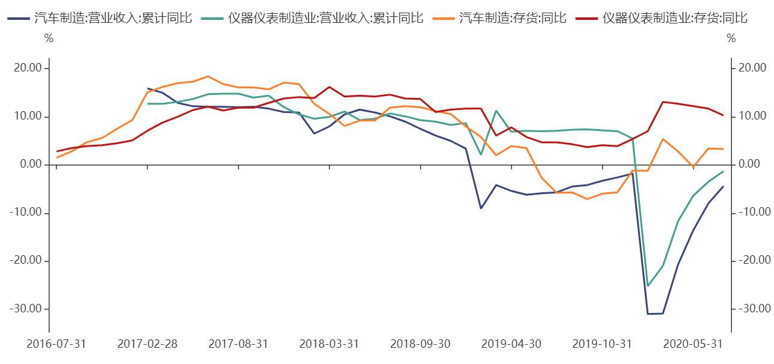
资料来源：万得，富荣基金 | 资料来源：万得，富荣基金

此外，经济主动补库阶段往往伴随着政策的宽松持续。以2009年-2013年和2013-2016年两个库存周期为例，经济修复的过程中，都伴随着地产和基建的显著扩张，同时货币政策的极度宽松延续。而本轮周期中，我们看到地产温和修复，基建修复程度一般，节奏偏慢，货币政策在5月就已边际收紧，7月金融数据显示信用扩张放缓。无论是政策的持续性还是整体的刺激力度上，本次周期均弱于前两轮。
综上，当下经济温和回升持续，但是分行业看主动补库的行业偏少，企业仍待需求进一步上行来完成去库和主动补库的切换。而政策端较早收紧，经济短期仍难看到大部分行业的主动补库，整体仍将处于去库阶段。后续的经济要进入主动补库的阶段，需要政策维持刺激力度，提升需求。目前来看，即使经济进入主动补库也会相对温和，难以看到与前两轮库存周期中的企业主动补库力度。而如果货币政策边际持续收紧，同时出现外部冲击，需求不及预期的情况下亦有一定概率阶段性再次被动补库。

二、上周市场回顾
1、资金面
本周央行公开市场开始净回收，公开市场操作净回笼4700亿,其中逆回购合计到期7500亿，逆回购投放2800亿。本周资金整体略显宽松，隔夜利率上行，7天回购利率回落。周隔夜加权较上周上行23.8bp至2.03%，7天较上周下行11.5bp至2.34%。下周逆回购到期3900亿，关注央行投放和资金略松情况能否持续。
图表. 央行公开市场逆回购操作 | 图表. DR007与R007走势
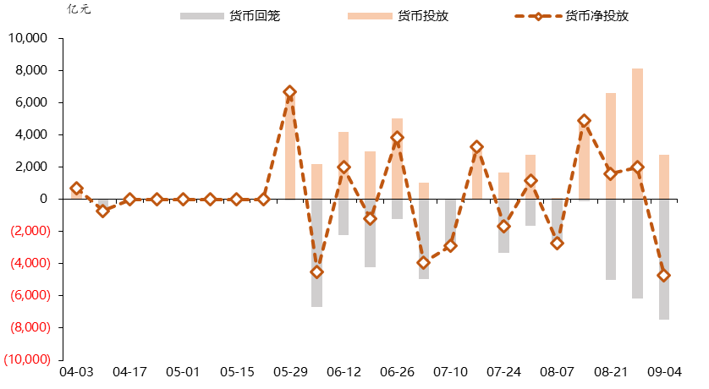 | 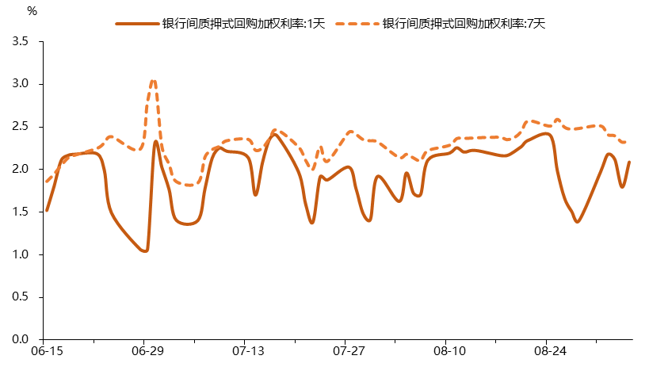
资料来源：万得，富荣基金 | 资料来源：万得，富荣基金

2、利率债
本周债市利率债曲线整体上行，曲线略有走陡。跨月后短端利率略有上行，1y国债利率上行10.2bp，国开上行2.2bp；5y国债上行明显，幅度达到11.1bp，5y国开债利率上行5.8bp。10y国债利率上行5.6bp，略好于国开债（10y国开债利率上行7.2bp）。利差上，10y-3y国债利差下行2bp，位于历史数据3%分位；10y-5y国债利差下行6bp，位于历史数据1%分位，对做陡曲线的策略十分有利。10y国开债与10y国债利差上行2bp，继续维持高位。
图表. 国债收益率曲线和变化 | 图表. 国开债收益率曲线和变化
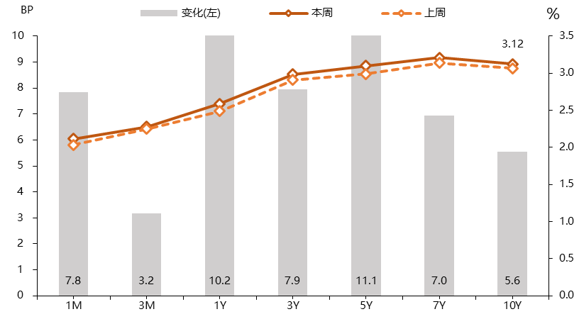 | 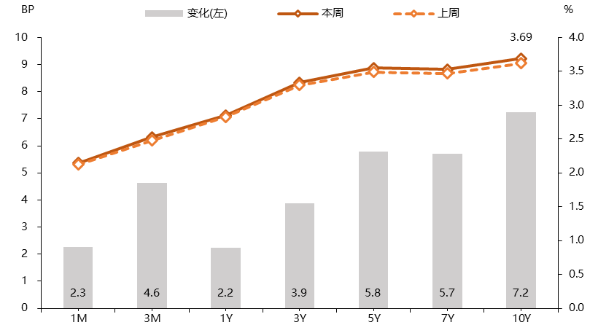
资料来源：万得，富荣基金 | 资料来源：万得，富荣基金

3、信用债
本周信用品种整体利率跟随利率品种上行。企业债中， AA+3y企业债利率上行3.91bp，AAA企业债利率上行3.73bp。城投方面，各期限品种利率全面上行，其中AAA5y品种利率上行幅度最大，为5.1bp。收益率绝对水平来看，大部分期限品种上升至13%-36%分位区间。
图表. 信用债收益率、利差变化情况
收益率(%) | AAA | AA+ | AA | AA- | 息差 | AAA | AA+ | AA | AA-
CP | 3.17 | 3.32 | 3.45 | 5.54 | CP | 0.58 | 0.73 | 0.86 | 2.95
MTN3Y | 3.74 | 3.91 | 4.03 | 6.12 | MTN3Y | 0.76 | 0.93 | 1.05 | 3.14
MTN5Y | 3.98 | 4.24 | 4.62 | 6.79 | MTN5Y | 0.88 | 1.14 | 1.52 | 3.69
企业债3Y | 3.73 | 3.91 | 4.04 | 6.13 | 企业债3Y | 0.74 | 0.92 | 1.05 | 3.14
企业债5Y | 3.98 | 4.24 | 4.62 | 6.79 | 企业债5Y | 0.88 | 1.14 | 1.52 | 3.69
企业债7Y | 4.04 | 4.34 | 4.74 | 6.91 | 企业债7Y | 0.84 | 1.14 | 1.54 | 3.71
城投债3Y | 3.76 | 3.90 | 4.02 | 5.70 | 城投债3Y | 0.77 | 0.91 | 1.03 | 2.71
城投债5Y | 4.06 | 4.24 | 4.44 | 6.69 | 城投债5Y | 0.96 | 1.14 | 1.34 | 3.59
城投债7Y | 4.09 | 4.27 | 4.59 | 6.99 | 城投债7Y | 0.88 | 1.06 | 1.38 | 3.78
周变化(BP) | AAA | AA+ | AA | AA- | 息差 | AAA | AA+ | AA | AA-
CP | 8.9 | 7.9 | 6.9 | 7.9 | CP | -1.3 | -2.3 | -3.3 | -2.3
MTN3Y | 5.1 | 8.1 | 6.1 | 6.1 | MTN3Y | -2.8 | 0.2 | -1.8 | -1.8
MTN5Y | 1.6 | 2.6 | 2.6 | 2.6 | MTN5Y | -9.5 | -8.5 | -8.5 | -8.5
企业债3Y | 4.7 | 7.7 | 5.7 | 5.7 | 企业债3Y | -3.3 | -0.3 | -2.3 | -2.3
企业债5Y | 1.5 | 2.5 | 2.5 | 2.5 | 企业债5Y | -9.5 | -8.5 | -8.5 | -8.5
企业债7Y | 3.8 | 3.8 | 3.8 | 3.8 | 企业债7Y | -3.1 | -3.1 | -3.1 | -3.1
城投债3Y | 3.1 | 5.1 | 7.1 | 4.1 | 城投债3Y | -4.8 | -2.8 | -0.8 | -3.8
城投债5Y | 5.1 | 5.1 | 6.1 | 4.1 | 城投债5Y | -6.0 | -6.0 | -5.0 | -7.0
城投债7Y | 3.8 | 3.8 | 3.8 | 3.8 | 城投债7Y | -3.1 | -3.1 | -3.1 | -3.1
收益率分位 | AAA | AA+ | AA | AA- | 息差 | AAA | AA+ | AA | AA-
CP | 33% | 31% | 26% | 57% | CP | 8% | 5% | 2% | 61%
MTN3Y | 34% | 30% | 20% | 55% | MTN3Y | 15% | 12% | 3% | 47%
MTN5Y | 28% | 25% | 23% | 61% | MTN5Y | 15% | 12% | 9% | 67%
企业债3Y | 36% | 31% | 20% | 51% | 企业债3Y | 15% | 11% | 4% | 45%
企业债5Y | 30% | 25% | 23% | 57% | 企业债5Y | 15% | 11% | 7% | 64%
企业债7Y | 21% | 14% | 12% | 44% | 企业债7Y | 11% | 4% | 3% | 50%
城投债3Y | 30% | 26% | 19% | 40% | 城投债3Y | 12% | 14% | 10% | 32%
城投债5Y | 25% | 21% | 19% | 52% | 城投债5Y | 16% | 17% | 12% | 64%
城投债7Y | 16% | 13% | 12% | 47% | 城投债7Y | 7% | 6% | 3% | 58%

资料来源：万得，富荣基金；利差基准为同期限国债

4、可转债
本周权益市场震荡，转债指数较上周上涨0.3%。市场主要板块轮动加速。上证综指、创业板指、上证50和沪深300分别上涨-1.4%、-0.9%、-1.8%和-1.5%。
图表. A股主要指数交易和估值情况 | 图表. 转债指数与股指累计变化
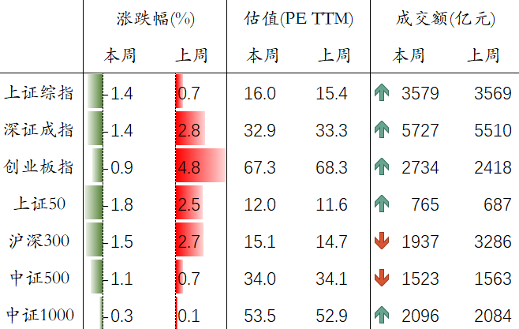 | 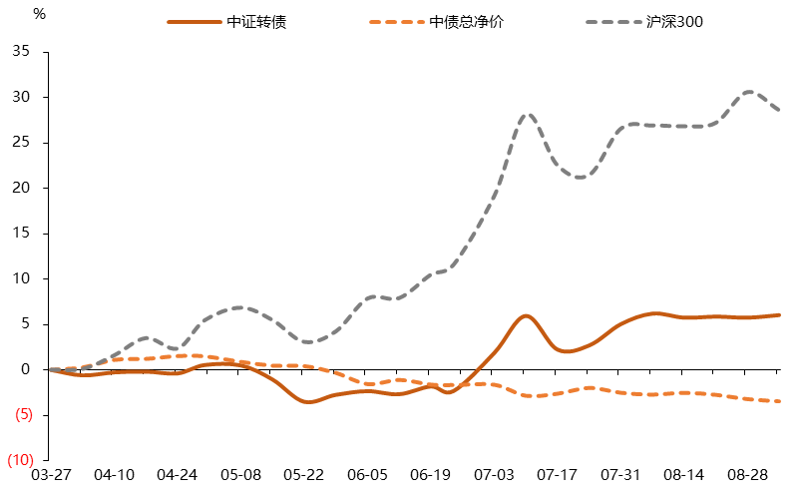
资料来源：万得，富荣基金 | 资料来源：万得，富荣基金

三、本周市场展望
1、基本面变化
生产：焦炭现货价格小幅下跌，动力煤价格走平。本周Myspic普钢指数环比上涨1.17%。主要品种中，螺纹钢和热卷价格分别变动1.43%、0.62%；从库存来看，螺纹钢社会库存略有累积。本周LME有色品种铜和铝价格分化，涨幅分别为1.69%和-0.44%。
地产和消费：本周30大中城市商品房成交面积较上周季节性回升。拿地方面，100大中城市土地成交面积继续回落。乘用车8月1-3周的零售达到日均3.7万辆，同比去年8月增长12%，目前初步预测8月狭义乘用车市场零售总销量为171万辆，同比增速9%。
进出口：出口方面，上海出口集装箱指数（SCFI）本周上升4.55%，中国出口集装箱运价指数（CCFI）上升1.9%。进口方面，波罗的海干散货指数较上周下跌9.25%。
通胀：猪肉价格本周略有回落。农业部公布的全国平均批发价较上周下跌0.95%，至47.95元/公斤左右。蔬菜方面，价格下跌0.61%；水果价格则较上周小幅下跌0.58%。
海外：本周国际油价上涨，WTI原油价格环比下跌8.05%；布伦特原油价格环比下跌7.55%。本周美元指数上涨0.57%。
下周关注：中国8月CPI和PPI，金融数据；欧元区二季度经济数据；美国PPI、CPI及周度失业数据；日本二季度经济数据，8月经济观察家指数；中美摩擦；疫情情况。

2、下周债市判断
利率债：海内外权益市场明显调整的后半周债市情绪依旧孱弱，反弹力度有限，供需依旧不平衡，这一现状在利率供给小高峰以及银行负债有一定压力的当下难以很快扭转，当继续保持谨慎。利率绝对值新高和期限利差新低带来关键点位性机会可以关注，交易难度较大，需要辅之以其他预期差出现。
信用债：本周各期限品种利率上行。整体来看，当前利率的绝对水平有一定基本面支撑，配置盘的绝对收益有一定保障，但后续经济边际改善叠加货币政策边际调整，票息策略仍然占优。高等级信用利差较窄，低等级信用利差拉大，后续需关注信用风险暴露。
可转债：本周权益市场继续维持震荡，板块调整明显，转债波动增加。建议继续关注半年报绩优、正股弹性和逻辑较强品种，加强择时，规避市场波动。

图表.主要钢材库存持续累积 | 图表. 水泥价格小幅上涨
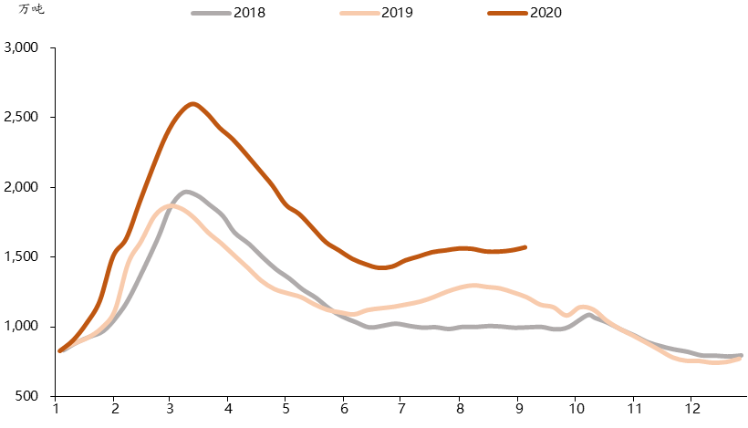 | 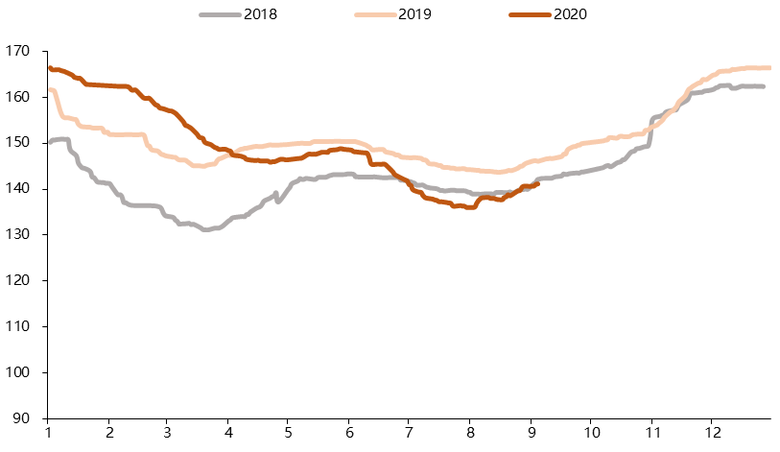
资料来源：万得，富荣基金 | 资料来源：万得，富荣基金

图表. 南华工业品指数震荡 | 图表. 原油价格走低
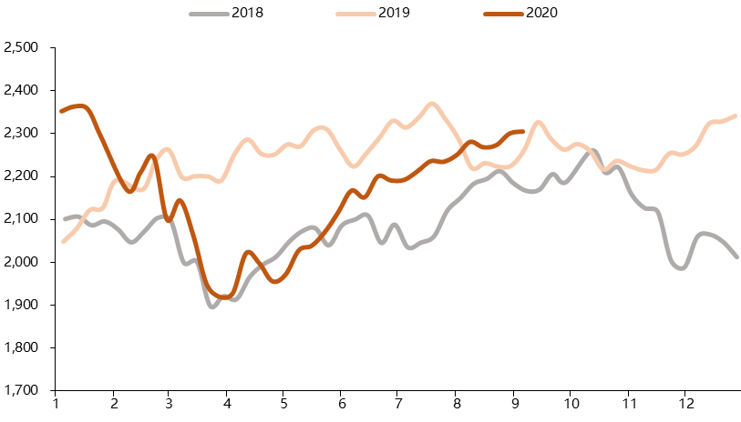 | 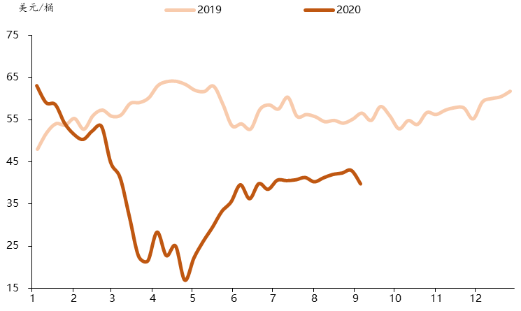
资料来源：万得，富荣基金 | 资料来源：万得，富荣基金

免责声明

本报告中的信息均来源于我们认为可靠的已公开资料和合作客户的研究成果，但本公司及研究人员对这些信息的准确性和完整性不作任何保证，也不保证本报告所包含的信息或建议在本报告发出后不会发生任何变更，且本报告仅反映发布时的资料、观点和预测，可能在随后会作出调整。
本报告中的资料、观点和预测等仅作为富荣基金内部培训、向机构客户和渠道路演交流使用，在任何时候均不构成对任何人的个人推荐。请勿外传。

